Xử lý sự cố vận hành Website.
1.XỬ LÝ KHI QUÊN MẬT KHẨU TÀI KHOẢN QUẢN TRỊ
Giả định bạn quên mật khẩu admin
Cách 1: Vào database vào bảng user để check lại.
Cách 2: Restore table users từ 1 bản backup trước đây.
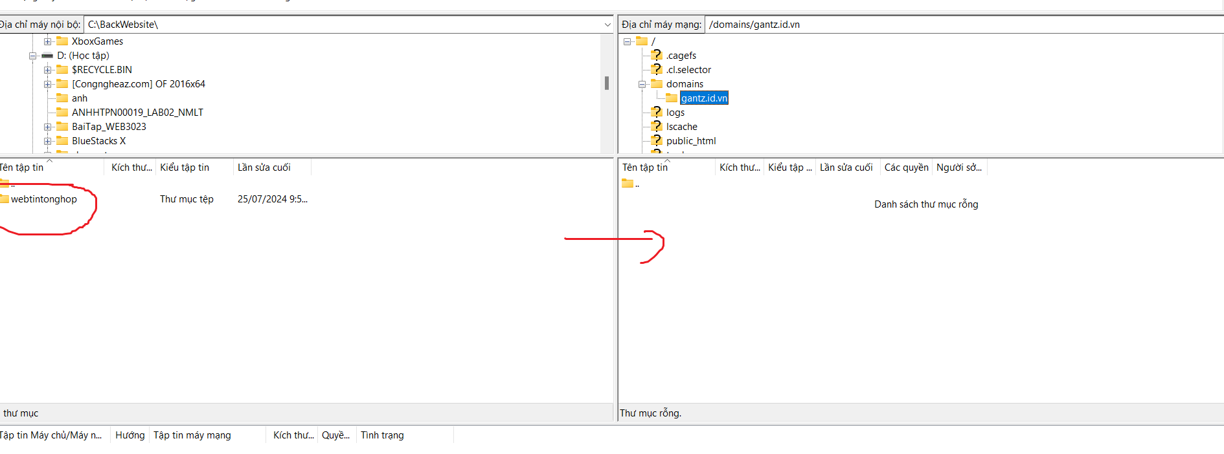

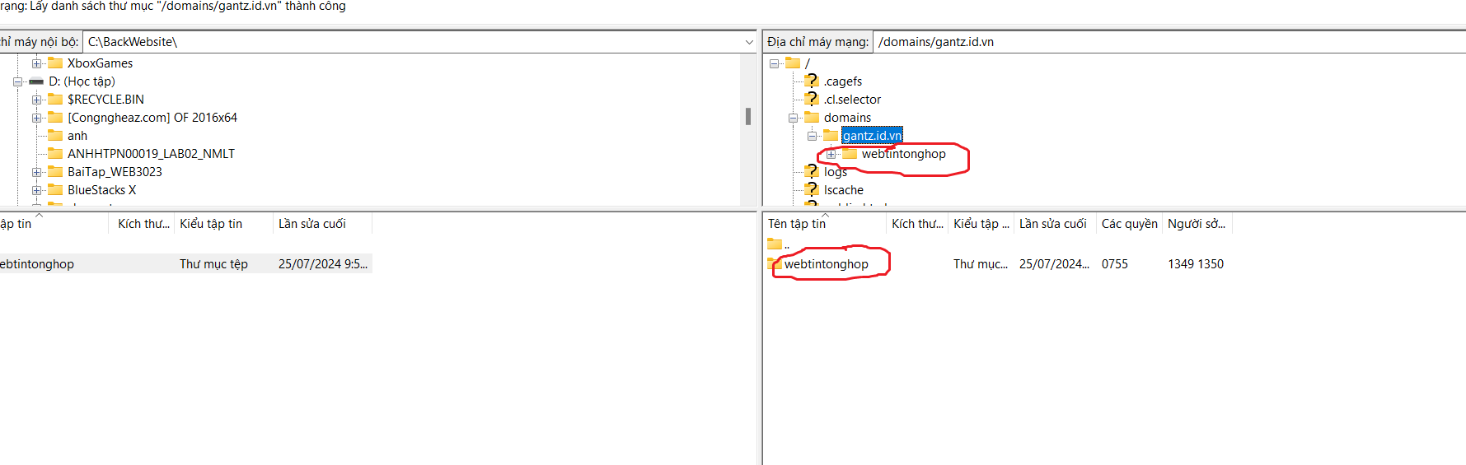

Giả định ít nhất 2 sự cố kỹ thuật trong website của bạn và nêu phương án xử lý
2: PHÂN TÍCH KHI WEBSITE HOẠT ĐỘNG QUÁ CHẬM
Do chèn hình kích thước lớn vào 1 tin nào đó.
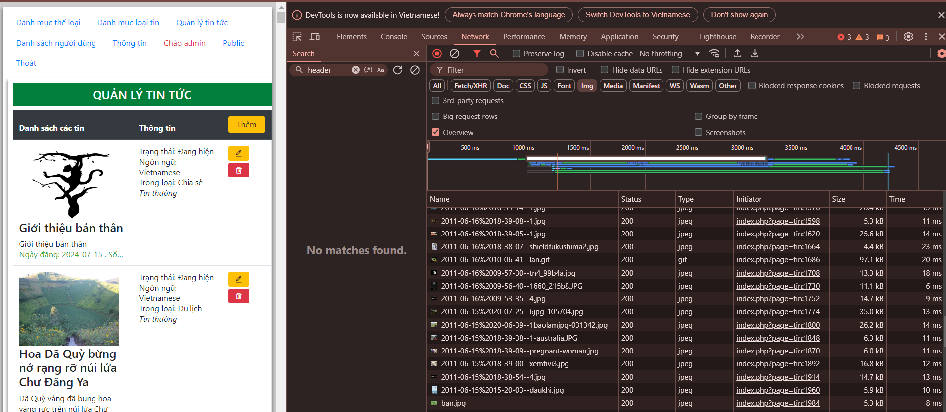
3: XỬ LÝ KHI DỮ LIỆU WEBSITE BỊ XOÁ NHẦM.
Ta cần backup và restore lại bản backup gần nhất mới nhất của bạn backup lại hằng ngày.



4: XỬ LÝ TÌNH HUỐNG DỮ LIỆU KHÔNG CHÍNH XÁC, THÔNG TIN LỖI THỜI WEBSITE KHÔNG CHẠY...
Xử lý tình huống dữ liệu không chính xác:
Kiểm tra lại dữ liệu, cập nhật dữ liệu thường xuyên, sử dụng công cụ kiểm tra dữ liệu.
Lỗi website không chạy:
Kiểm tra log error: Kiểm tra file log error của website để tìm ra thông báo lỗi cụ thể.
Kiểm tra kết nối database: Đảm bảo thông tin kết nối database chính xác.
Kiểm tra mã nguồn: Sử dụng công cụ debug để tìm và sửa lỗi trong code.
Liên hệ nhà cung cấp hosting.

